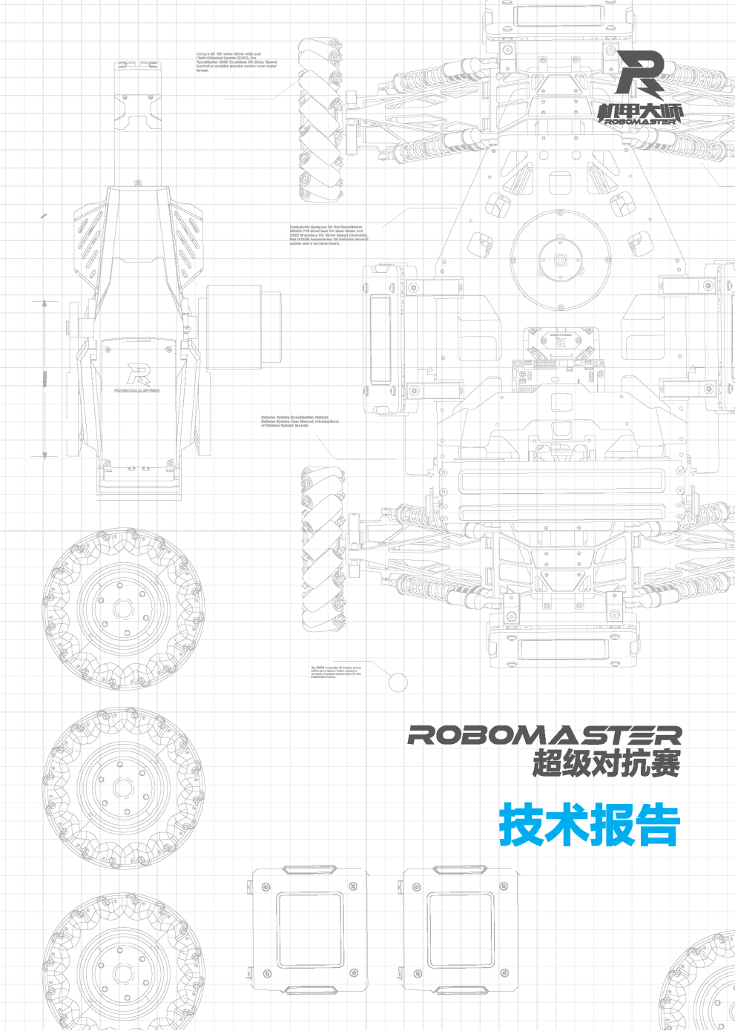

中国矿业大学 2022级

电气工程及其自动化

23223675王天宇

目录

**1.控制系统设计1**

键入章标题(第 2 级)2

键入章标题(第 3 级)3

**2.机械结构设计4**

键入章标题(第 2 级)5

键入章标题(第 3 级)6

**3.硬件系统设计1**

键入章标题(第 2 级)2

键入章标题(第 3 级)3

**4.软件系统设计4**

键入章标题(第 2 级)5

键入章标题(第 3 级)6

**5.开发日志4**

键入章标题(第 2 级)5

键入章标题(第 3 级)6

**1.控制系统设计**

**2.机械结构设计**

**2.1.1 底盘设计**

整个底盘的设计参考自上海交通大学云汉交龙战队2023年开源的平衡步兵机械部分。底盘依旧采用经典的“井”字形设计，为了控制整车的质量，采用了1mm的薄铝方管。

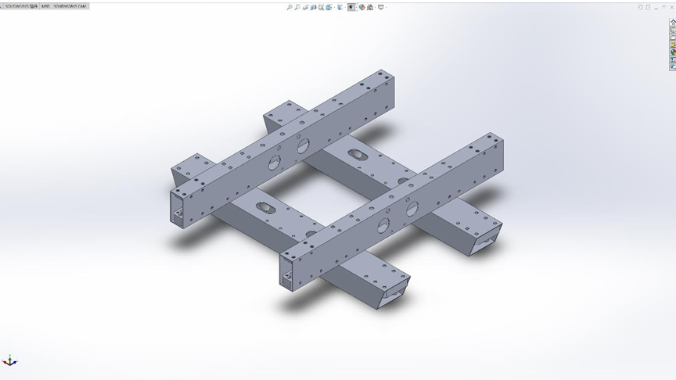

铝方管架

同时，由于平衡车的工况较为特殊，车架经常承受着高频的交变载荷，为了防止铝方管出现较大的形变，故在铝方管和铝方管之间与板材之间的连接处加上了铝件。这些铝件可以帮铝方管分担相当一部分的应力，大大提升了车架的稳定性和耐用性。

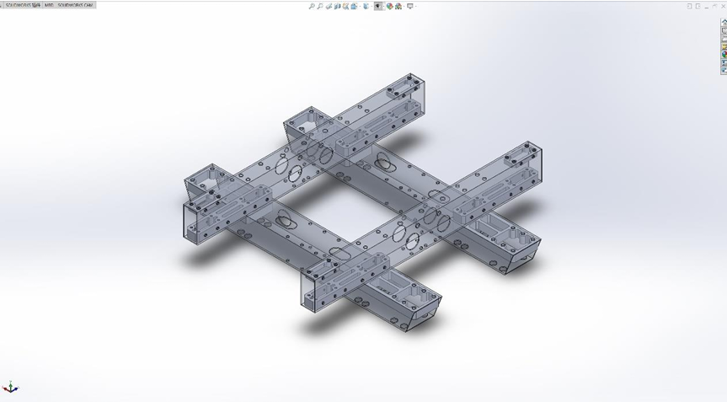

铝方管内的加强件

**2.1.2 减震机构设计**

当然，车架主结构的稳定离不开合理的受力形式。再强的方管也禁不起连续地暴力的

直接摧残。因此，我们为新底盘设计了一套缓冲结构。

飞坡导轮是平衡车每次磕地首当其冲的地方。假若其直接固定在车架方管上，我们的

实践经验告诉我们，方管一定会发生塑性形变。因此，我们的导轮经由碳板转接。这样一

套悬臂梁的结构，在飞坡导轮的位置受到冲击后，两层碳板会首先发生弹性形变。这样的

形变过程会帮助铝方管吸收能量，由此极大地强化了铝方管的抗弯性能。

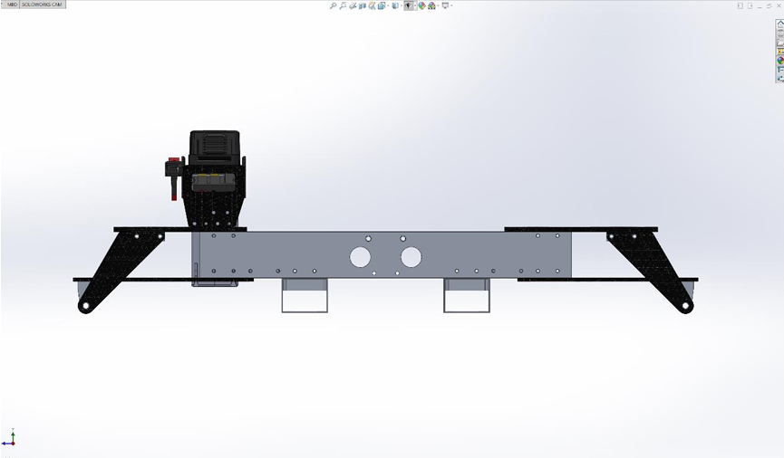

减震机构侧视图

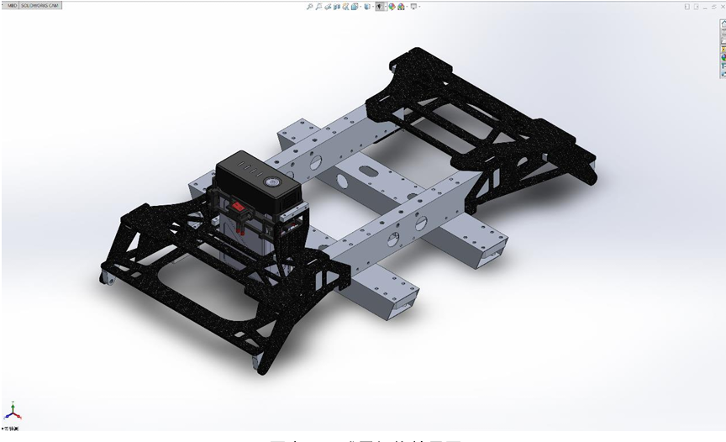

减震机构效果图

**2.2 相关参数**

|  |  |
| --- | --- |
| 驱动轮半径 | 0.075m |
| 驱动轮质量(单条腿) | 730g |
| 连杆质量(单条腿) | 1626g |
| 机体质量 | 约9.5kg |
| 虚拟腿长 | 0.065-0.18m |

在solidworks中，碳板的实际质量大约是质量估算的75%左右

**3.硬件系统设计**

**3.1电机选型**

对于关节电机的需求，即大扭矩的同时转速不能太低，只有这样的电机才能保证机体在运动的过程中响应及时以维持机体姿态，并且可以跳跃到比较高的高度。综合以上考虑，合适的关节电机有以下几种选择。

|  |  |  |  |  |  |  |  |
| --- | --- | --- | --- | --- | --- | --- | --- |
| 电机 | 质量 | 额定扭矩 | 峰值扭矩 | 额定转速 | 额定电流 | 峰值电流 | 减速比 |
| 宇树A1 | 605g | 未提供 | 33.5N.m | 最大200.55rpm | 未提供 | 40A | 9：1 |
| 达妙8009 | 896g | 20N.m | 40N.m | 100rpm | 20A | 40A | 9：1 |
| 海泰HT04 | 705g | 14N.m | 35N.m | 110rpm | 13A | 45A | 9：1 |

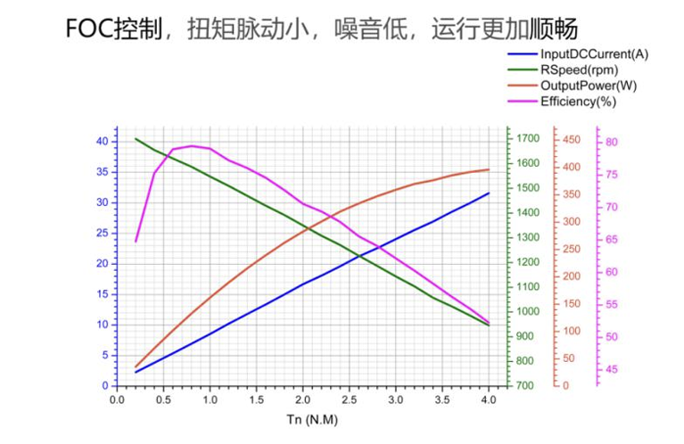

宇树A1电机特性曲线

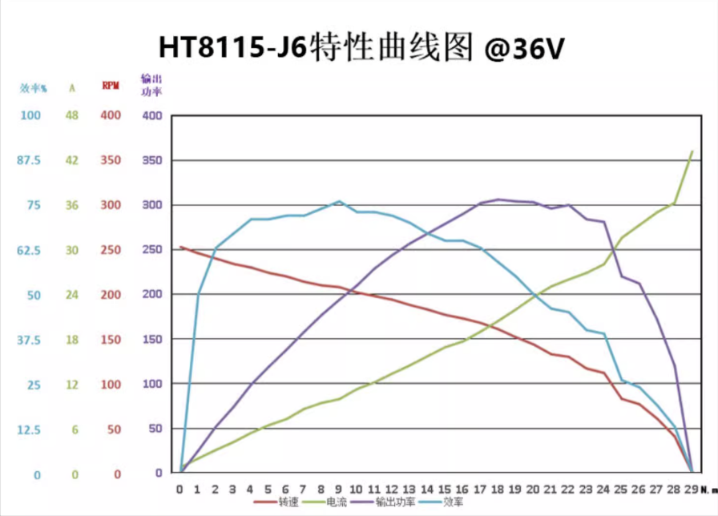

海泰HT04电机特性曲线

这些电机是各个高校RM战队常用的关节电机，以上电机都可以满足轮腿机器人的需求，只是参数和价格有所不同，最终综合考虑选择关节电机为宇树A1电机，该电机虽然控制起来比较麻烦，但是胜在二手价格便宜，最早的腿车关节电机选型就是宇树A1，不同队伍使用经验比较丰富，并且我所在的战队也是使用宇树A1作为平衡步兵的关节电机，可以得到大量的技术支持，宇树A1电机质量比较轻扭矩也还可以。而海泰HT04电机我们没有使用经验，二手平台数量极少新电机价格2500左右价格昂贵，并且海泰HT04扭矩比宇树A1要小一些，故放弃使用。达妙8009虽然电机质量更大一些，但是扭矩很大，并且达妙电机驱动简单，还可以上位机设置电机，售后全面，服务好，但因其昂贵的价格最终也放弃使用。

**4.软件系统设计**

**5.研发日志**

2024.10.1

开始绘制机械结构，参照2023上交开源的平衡步兵进行绘制。

2024.11.1

修改关节轴承为自行车用的碗组轴承。

2024.11.3

绘制完成主控原理图。

2024.11.4

绘制主控PCB图。

2024.11.5

开始绘制电源管理模块。

2024.11.9

绘制完成主控PCB。

2024.11.10

绘制完成电源管理模块PCB。

2024.11.15

修改电源管理模块。

修改图纸导轮部分。

2024.11.16

修改图纸关节部分关键CNC零件并外发。

2024.11.17

研究ELRS遥控器，写CRSF协议代码，耗时一整天写出了大概可以用的代码，但是接收到的数据是乱的，但是会周期性出现正确顺序的数据，虽然遥控可以用但是帧率不稳定，目前优化方向主要是遥控器和接收机的设置，同时代码仍需优化。

2024.11.19

焊接主控两块，其中一块短路，经过长时间排查发现问题在电源输入端的防反接电路，在焊接mos时锡加多了，导致栅源极短路，解决后不再短路，但是上电后电流跑到了3A多，给主控电路供电的TPS5450发烫冒烟，更换后电路板正常。

2024.11.20

修改电源管理模块思路，决定使用AD7076模块来进行采样电流，还需要等模块到了进行测试，使用h7自带的adc采集电压，不同采样通道是否会相互干扰需要进一步测试，pcb板需要修改。

2024.11.22

修改遥控器接收为串口空闲中断，这次接收到的数据不再混乱，遥控器帧率大大提升。

2024.11.23

测试自制主控BMI088不可以使用，重焊多次仍无法正常使用，最后决定使用外置串口陀螺仪。测试可控24v输出可以正常使用。

2024.11.25

测试自制主控CAN1和CAN2，测试过程中CAN1可以正常使用，CAN2不可以正常使用，检查发现是cubemx配置有问题，其中一块板子120R电阻焊错，更正后CAN2可以正常使用，CAN3暂时未测，CAN3比较特殊和其他两个CAN有所不同。

2024.11.27

测试陀螺仪，将陀螺仪频率设置为1000hz，代码已写完，需上板测试。

2024.12.3

修改大腿为15mm。外发碳板，暂停腿车项目，直到考试结束。

2024.12.16

给3508转子更换减速箱，不论怎么安装当齿轮转到固定位置阻尼会变大，尝试多次后决定把电机和减速箱寄给商家安装维修。

2024.12.17

研究宇树A1电机，使用例程转不起来电机，检查线路和更换串口转RS485模块（模块需支持4.8Mbps，原来的模块很便宜不支持，于是重新购买更换串口转RS485模块）均不能转起来，最终发现波特率少打了个0。出现发送命令电机抖动一下，修改数据包中ModifyBit为0xFF即可解决问题。

2024.12.18

测试串口陀螺仪，可能是因为波特率921600很高，平时可以正常使用的串口空闲中断不断出问题，多次复位才能有几次接收到数据，并且bug不断，修改中断优先级也无果，最后发现应该是初始化一次打开空闲中断后，极其容易串口出错从而进入串口错误回调函数，同时关闭dma和串口接收中断，通过在串口错误回调函数里添加初始化函数解决问题，经测试发现总共会有1-5次进入串口错误回调函数，出错大概率在板子刚上电的时间段内。解决这个问题后，发现进入回调函数的频率只有100hz左右，这与设置的1000hz相差甚远，误打误撞发现把DMA设置为普通模式解决问题，频率来到了800hz左右，但是crc校验一直过不了，最后对比手册里的例程修改后，完美实现crc校验后1000hz的频率。解决该问题后，发现解算的数据完全不对，检查代码后发现空闲中断初始化函数里缓存区大小需要设置成一帧的字节数，数据不再乱跳，后面又对float型数据转换进行修改，最终完美实现串口陀螺仪1000hz接收正确的陀螺仪数据。

2024.12.19

给陀螺仪和主控画外壳并调试，最终效果如下

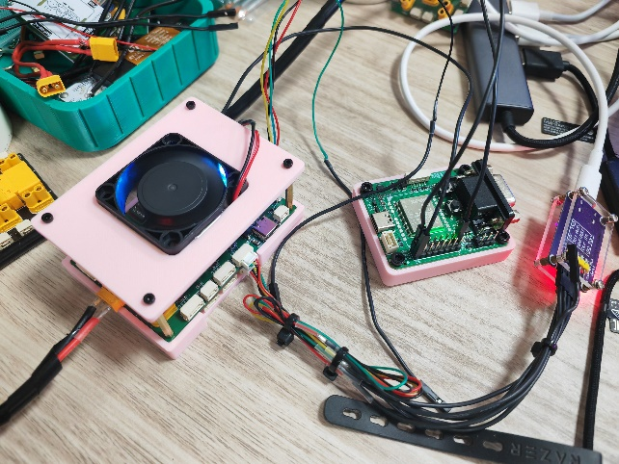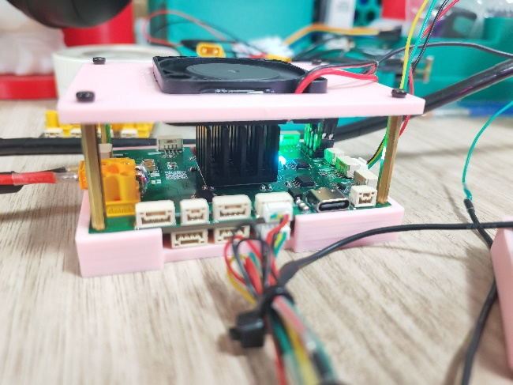

2024.12.20

卖家提供的A1例程纯依托，参照别人分享的例程修改可读性和效果更好的代码。并修改第二版主控外发。

2024.12.21

修改封装并测试完毕用于整个腿车工程的宇树A1驱动代码，采用一个串口控制一个电机的方案，实现对电机的1000hz控制。

2024.12.22

移植商家屏幕的代码，商家代码很抽象，HAL库不像HAL库，像标准库，移植废了很大劲，虽然移植成功，但是移植的代码比较混乱，需要后续好好阅读并修改。

2024.12.23

测试不同表情显示，总体表情显示方案确定，后续优化表情显示使其更加生动形象一些。

2024.12.24

装配

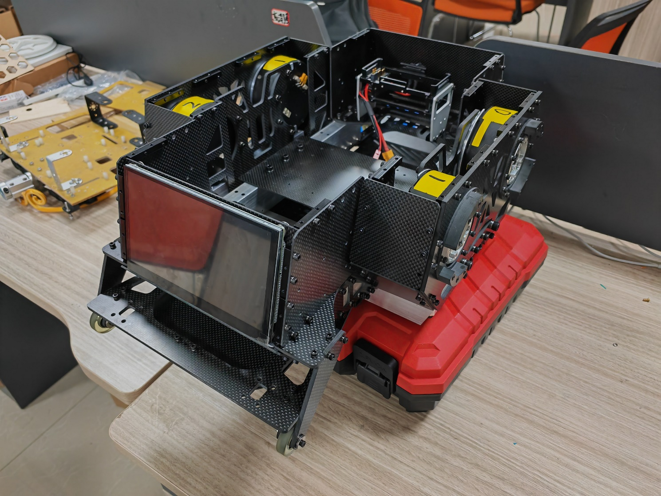

2024.12.25

装配，布线

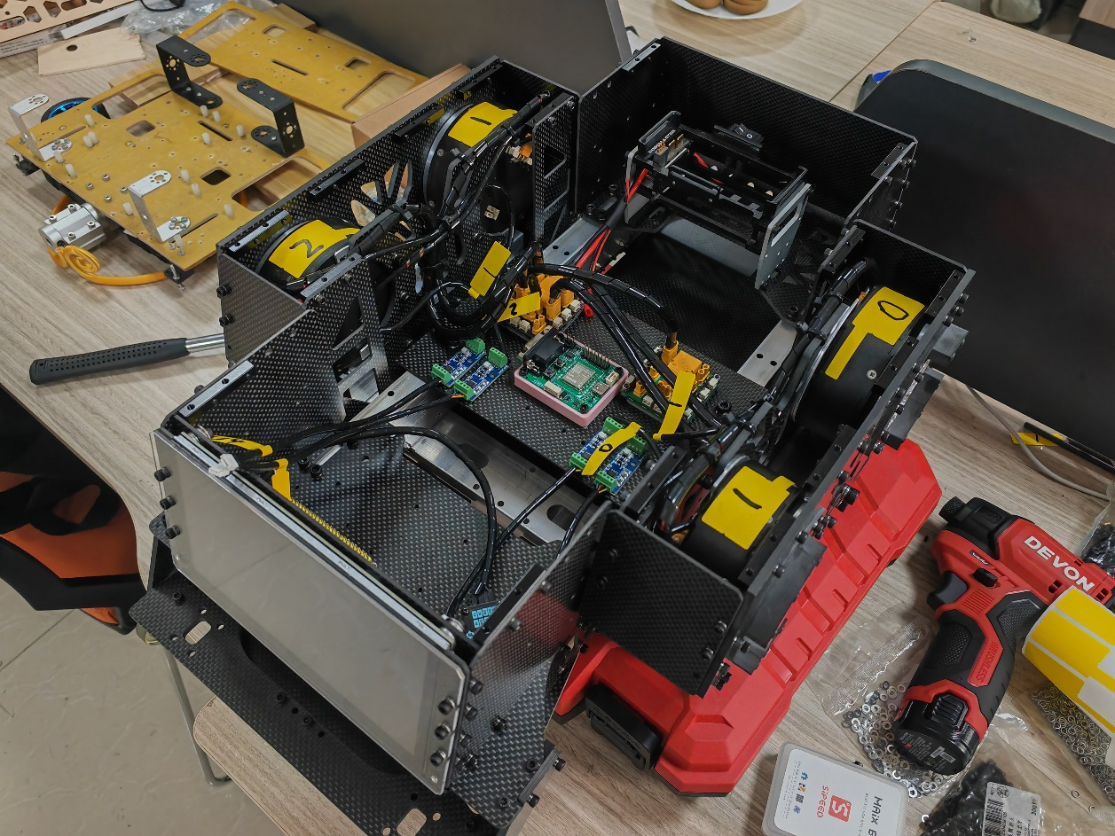

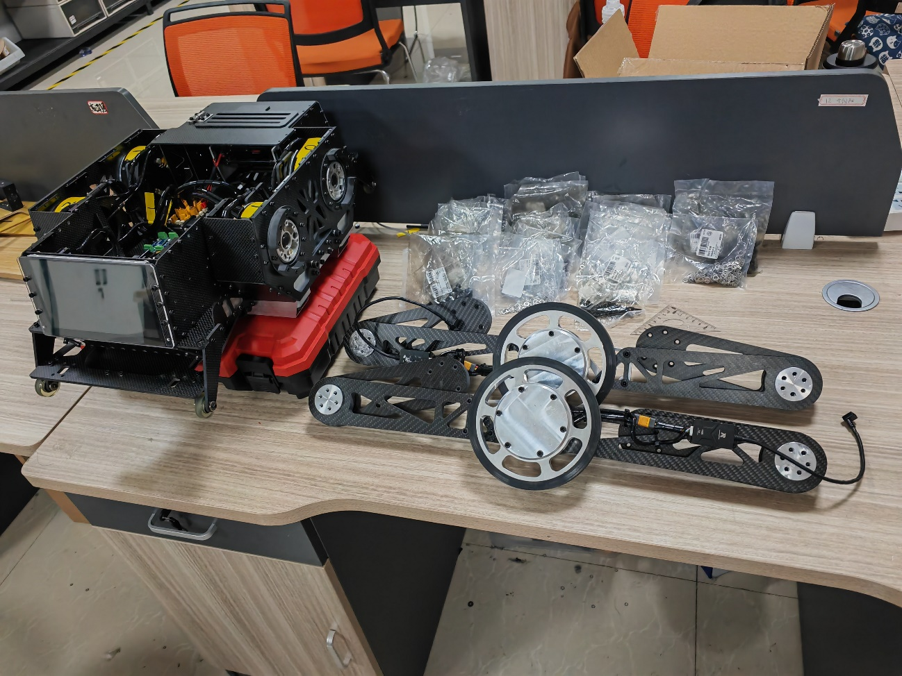

2024.12.26

装配基本完成，布线

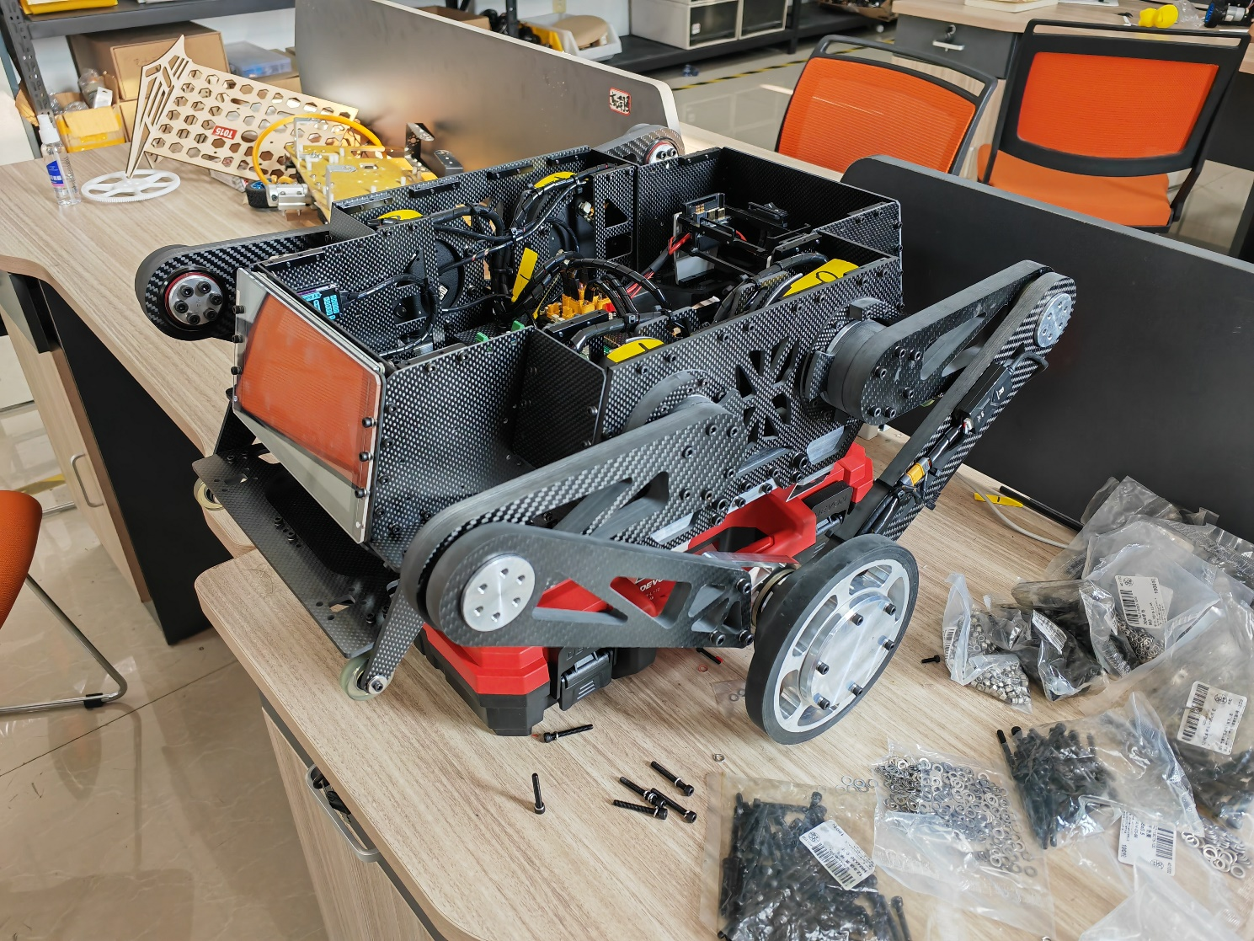

2024.12.27

布线

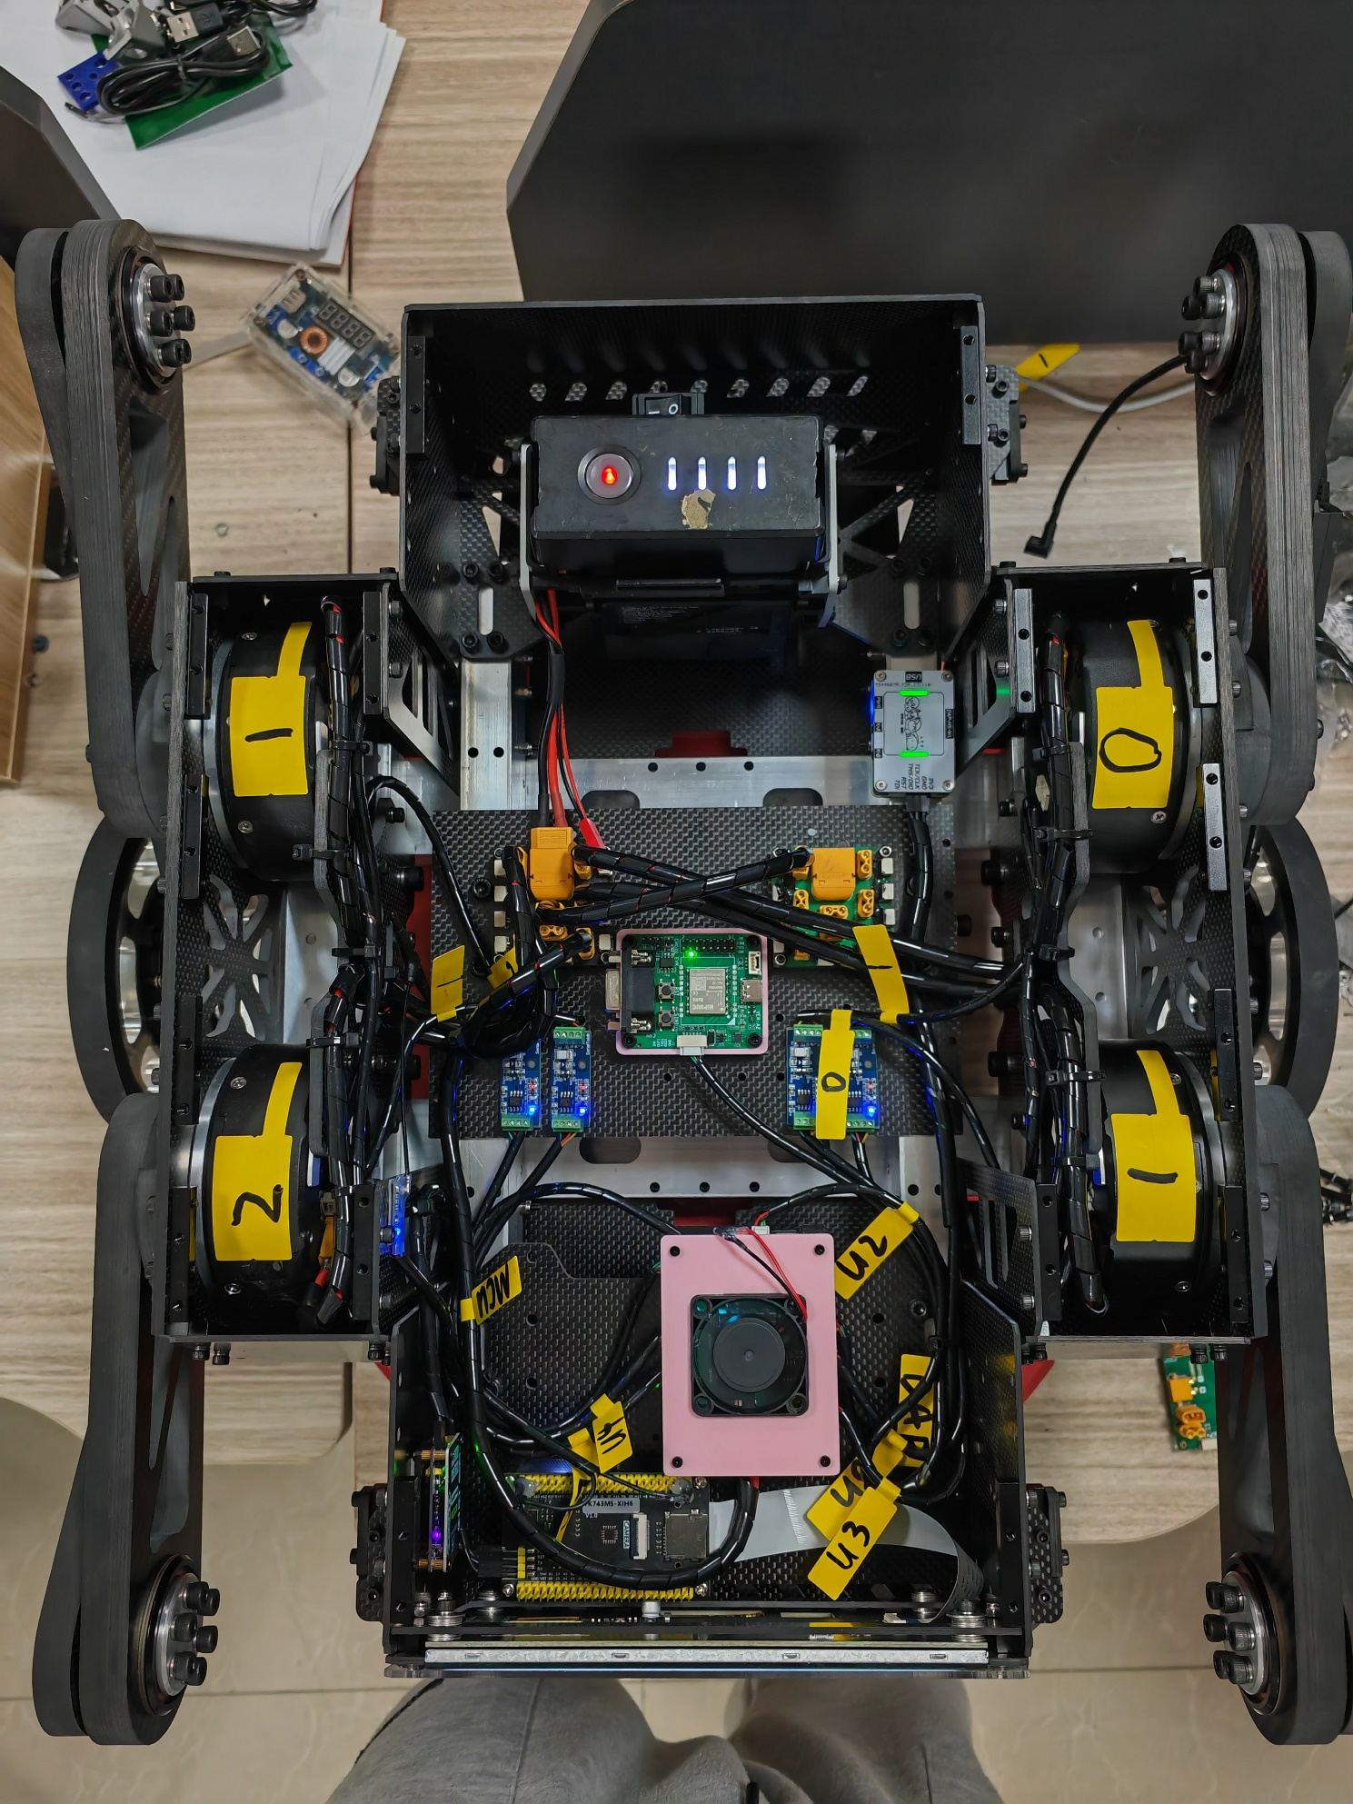

2024.12.28

布线

2024.12.29

布线基本完成，可以开始调试代码

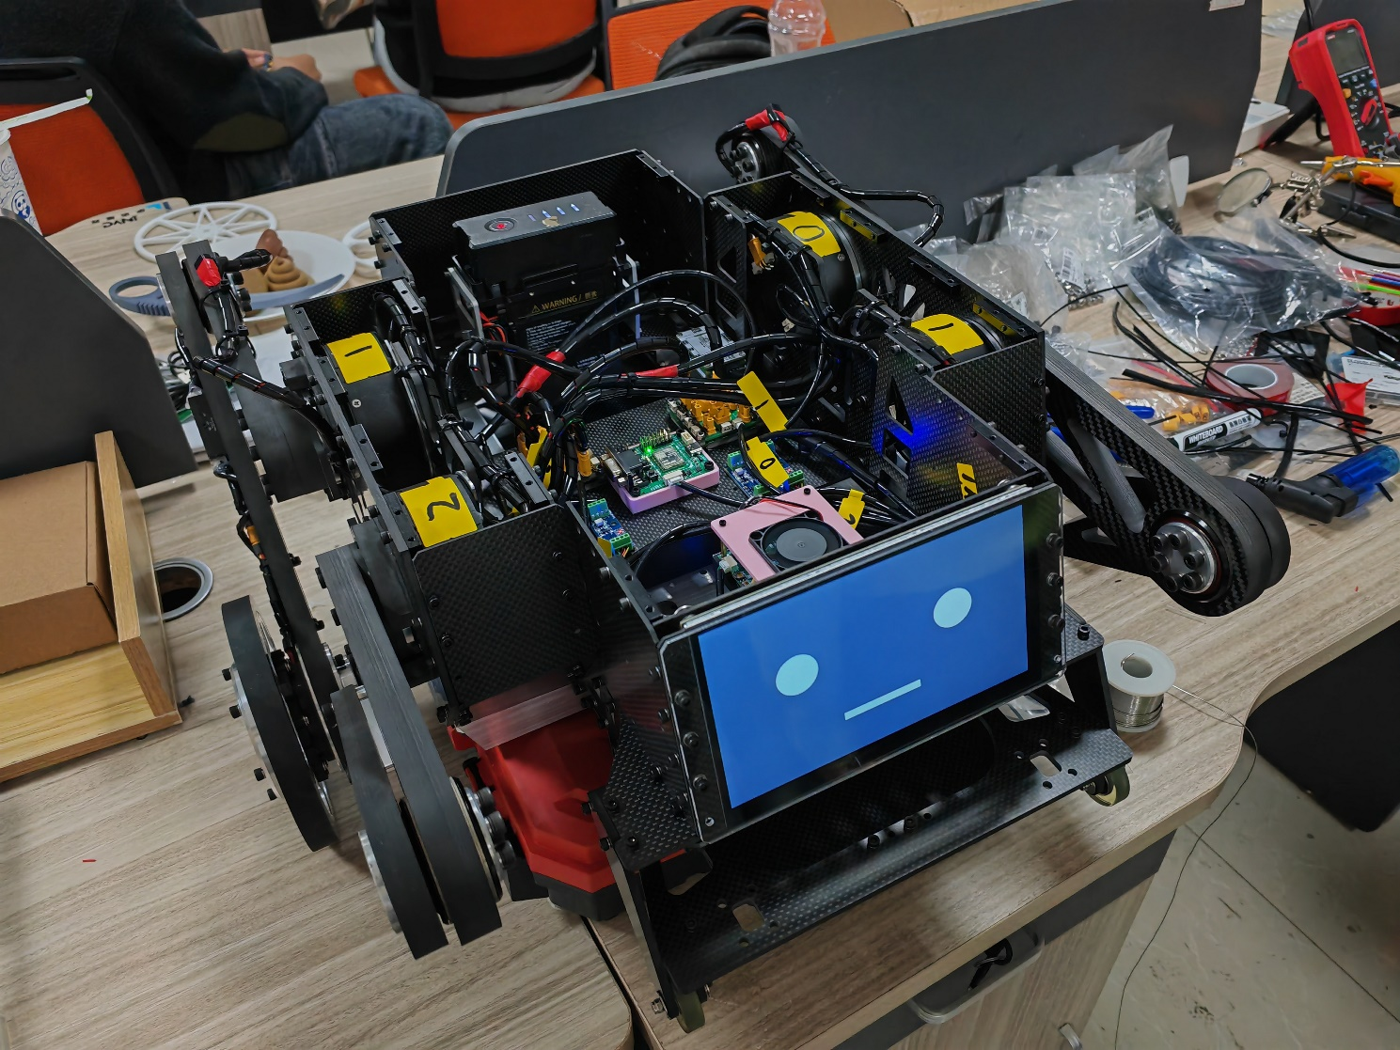

2024.12.30

重新将装配错误的地方安装，优化布线。

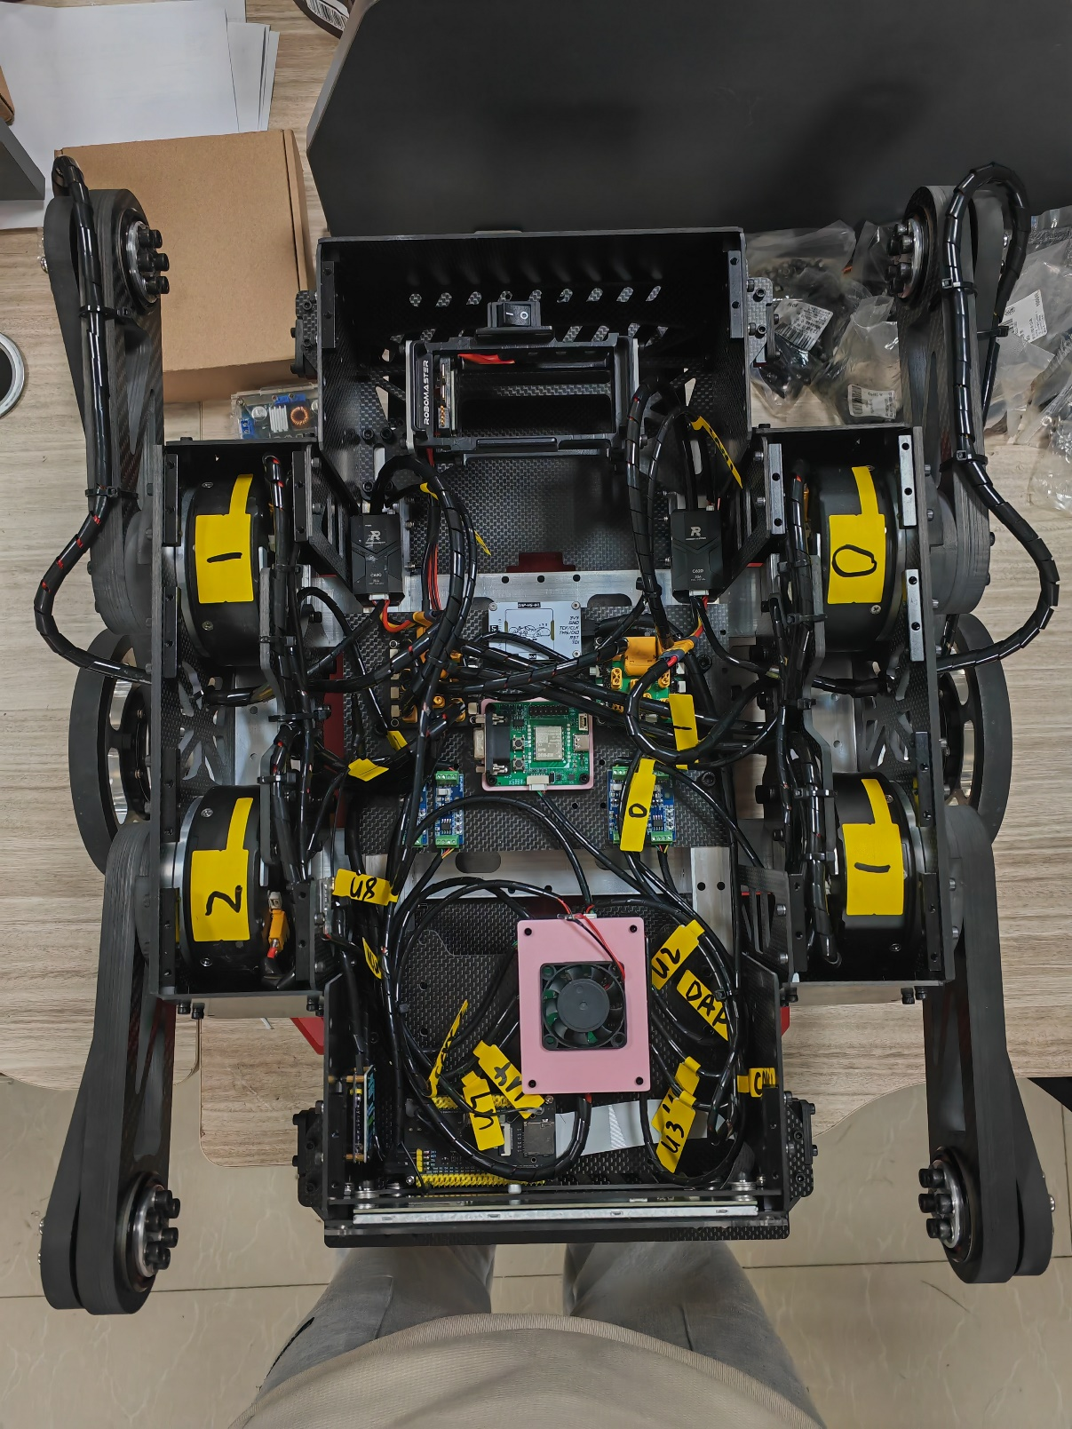

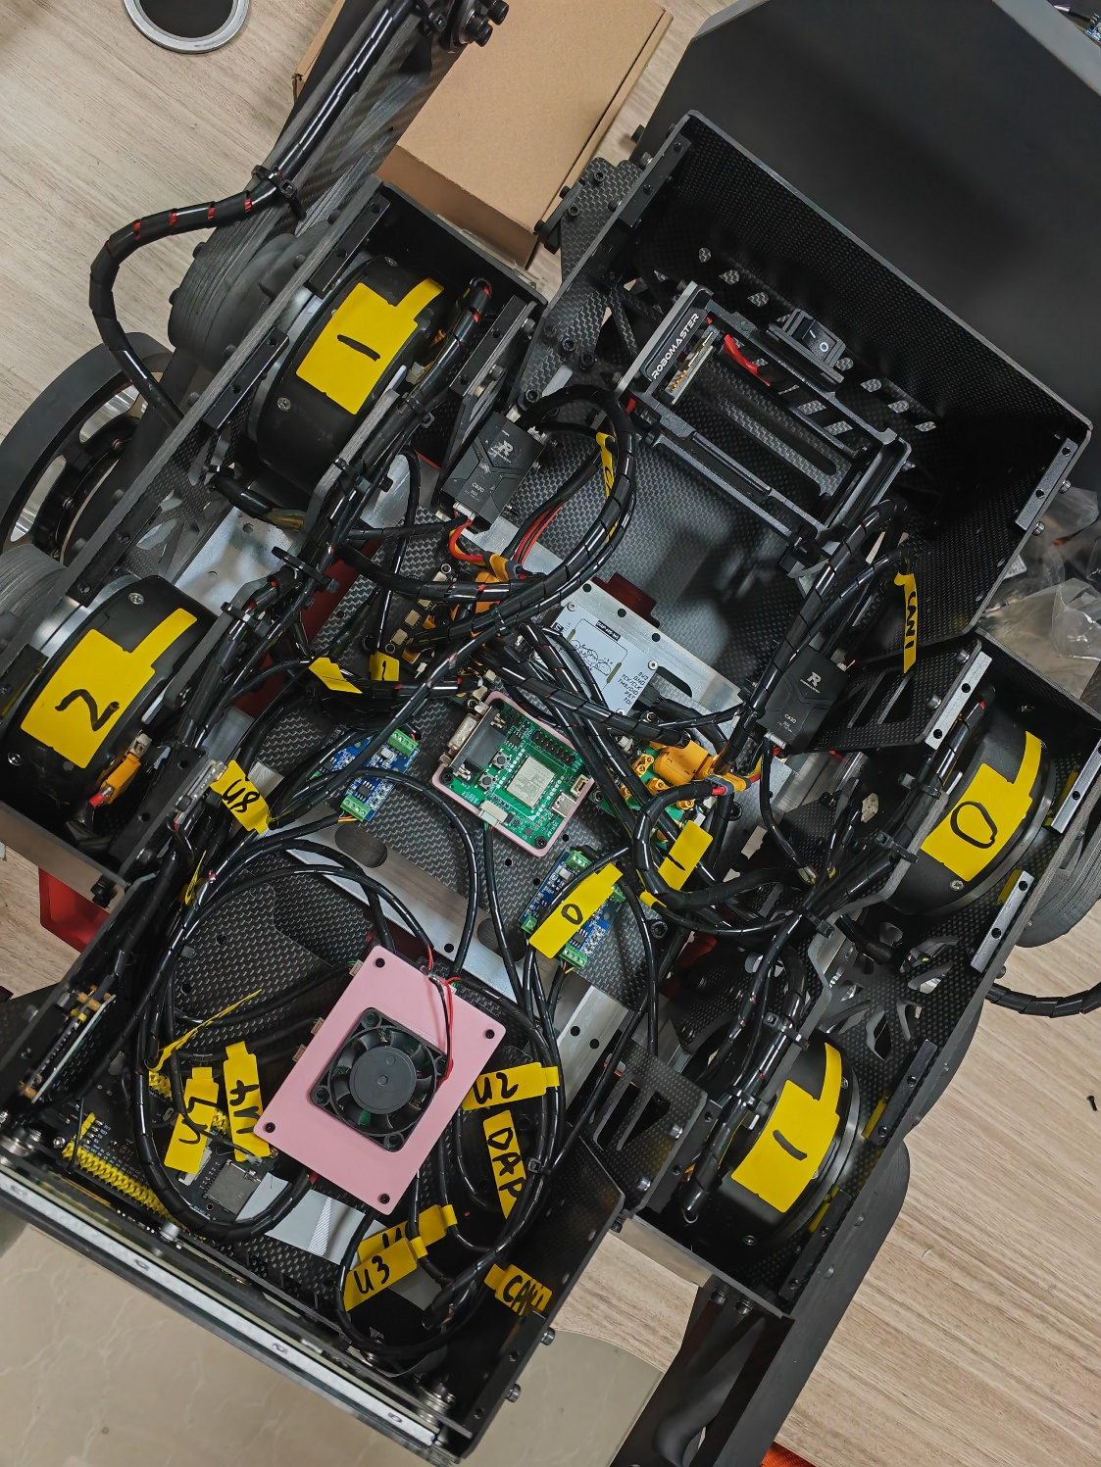

2025.1.13

测试elrs遥控器接收代码，测试帧率可达840hz左右。在同时测试打开四个关节电机和串口陀螺仪的串口时，帧率可达1000hz，但是偶尔出现帧率降到70左右，同时代码运行很慢，推测可能是DMA缓存区溢出或中断处理不及时，最终通过在CORTEX_M7配置MPU打开Cache充分发挥h7芯片的性能解决。

2025.1.14

编写VMC和屏幕代码。

2025.1.21

完善VMC并验证，编写完成两条腿的控制代码，需验证。

2025.1.22

校准电机和参数极性，腿车落地测试，终于可以站立起来并且保持平衡，但在最初的测试中发现，在前进和后退的过程中，腿的摆角和机体姿态的摆动方向正确，但是机体摆动幅度过大导致机体过于倾斜，最终查明原因是在matlab计算增益矩阵的参数里，机体质心距离转轴距离给的过大，修改后机体运动正常，但是在调试的过程中发现了很多问题：1.elrs接收机串口有时候会收不到数据，可能是串口出问题了？复位后可以解决。2.机体运动一段时间会抽搐，关遥控器再打开就好了，问题正在寻找中。3.修改代码时，一些明显没有问题简单的修改，会直接导致单片机卡死。

2025.1.26

将相应的串口dma中断优先级提高后解决elrs接收机串口有时候会收不到数据的问题。在2024.1.13出现了奇怪问题，通过配置MPU打开Cache解决，但是在后续完善代码调试的过程中，发现腿车有时候会抽搐，在今天的debug中发现还是老问题，在重重努力之下终于解决：最初我开cache是为了用DTCM这个内存，这是一个高速内存，他和内核的频率一样能到480mhz，其他内存也就不到200mhz，Clion在每次编译完之后会显示各个内存占用，我发现他默认使用RAM_D1，keil5默认使用的是DTCM，于是我就修改ld文件，将里面的RAM_D1替换为DTCM，就可以默认使用DTCM了，但是DMA是不能访问DTCM的内存地址的，因此需要在ld文件里添加

._D1_Area :

{

. = ALIGN(4);

. = ALIGN(4);

} >RAM_D1

这几行代码，然后在定义变量的时候__attribute__((section("._D1_Area"))) uint8_t elrs_data_temp[36] = {0};这样写，就可以把使用DMA的变量存储在RAM_D1中，这样子大大提高了代码的运行效率，成功解决问题，但此时编译生成的bin文件特别大，有足足448M，需要修改为

._D1_Area(NOLOAD) :

{

. = ALIGN(4);

KEEP(*(._D1_Area))

. = ALIGN(4);

} >RAM_D1

即可解决。修改了DSP库文件位置，并修改了CMakeLists_template里的配置，这样子使用Cubemx重新生成代码的时候不会将CMakeLists里已经修改的配置顶掉。

2025.2.7

今天的调试发现了太多问题了，车子还会莫名其妙抽搐，实在没辙了，优化代码提高代码效率试试看，自启动还是有问题，可能是打滑？还有其他很多问题，今天烦心事太多了，不想调了。 2025.2.27

在将电机频率降到500hz之后，仍旧出现掉帧的情况，最后将串口陀螺仪频率改为500hz，波特率改为420800后，终于解决掉帧的bug，此后控制频率改为500hz完全够用。调试过程中目标腿长和实际腿长差别较大，检查发现在计算支持力F0时，前馈Mg机体质量应该除二，修改后腿长正常。调试过程中还发现关节电机很软，很轻松就能把车按扁，增大腿长pd的p会变硬，但仍旧不够，后续需要继续增大调试，还有腿车轮毂也比较软，腿轻轻踹就能踢开车，效果远远不好，仍需调试。另外今天调试的时候撞碎了屏幕，心疼。

2025.3.2

目前轮腿的基本运动没有太大问题了，在屋内调试打滑较多，但是轮腿关节依旧比较绵软，经过调试和分析猜测是LQR的R矩阵需要修改，下一步修改R和Q矩阵（主要是R矩阵）观察效果。还有yaw轴动不动会出现自己突然旋转半圈的情况，推测是陀螺仪yaw轴出现问题，需要后续打印数据观察，还有yoll轴补偿，跳跃等等需要调试。

2025.3.5

经过多次调试已经逐渐找到调试经验，Q矩阵大概调一下权重就可以，重点需要调试R矩阵，并且今天发现不论怎么调都很难有好的效果根本原因就是轮子打滑，最后决定重新发一套轮毂，包胶硬度选择60。

2025.3.19

更新陀螺仪yaw轴过零处理。

2025.3.24

学习ROS2。

2025.3.25

学习ROS2。

2025.3.26

学习ROS2。

2025.3.27

学习ROS2。

2025.3.28

学习ROS2。

2025.3.29

创建腿车工作空间并创建节点，移植陀螺仪ROS2代码。

2025.3.31

修改imu话题消息接口，扩展yaw、roll和pitch消息，并成功发布和订阅。

2025.4.1

创建底盘订阅话题节点和主任务节点，成功订阅imu话题。

2025.4.1

学习linux的SocketCAN并编写can通讯代码，但是板子can接口线材需要购买，需要等到线材到了才能用上位机测试代码是否正确。为ROS2安装串口库serial，等第二天再编写代码测试串口通讯。